КЗ «ДНІПРОПЕТРОВСЬКИЙ ОБЛАСНИЙ ІНСТИТУТ
ПІСЛЯДИПЛОМНОЇ ПЕДАГОГІЧНОЇ ОСВІТИ» ДОР

Кафедра управління загальноосвітніми навчальними закладами

Курсовий проект

СТВОРЕННЯ ІНТЕГРОВАНОГО
ОСВІТНЬО – ВИХОВНОГО СЕРЕДОВИЩА
НА ЗАСАДАХ СТАЛОГО РОЗВИТКУ ОСОБИСТОСТІ

Виконавець:
Крамна Валентина Вікторівна
КЗО «Середня загальноосвітня
школа № 94» ДМР
курси підвищення кваліфікації
заступників директорів
з навчально-виховної роботи
( 12.05.2014 – 16.05.2014, 13.11.2014)
Куратор:
Кондрат’єва Альона Василівна
Рецензент:
Вознюк Лідія Володимирівна, доцент
кафедри управління загальноосвітніми
навчальними закладами ДОІППО,
кандидат педагогічних наук

Дніпропетровськ 2014

АНОТАЦІЯ

Тези курсового проекту містять проблеми перебудови вітчизняної освіти на засадах сталого розвитку. Цей процес є важливим напрямом інтеграції освіти до європейського освітнього простору. Сталий розвиток передбачає погодженість економічного, екологічного та соціального аспектів розвитку суспільства, що сприяє забезпеченню високого рівня якості життя людини.

ЗМІСТ

Вступ ……………………………………………………………………………4
Теоретико-методологічні принципи освіти
для сталого розвитку…………………………………………………………...5

Практична частина.
Використання індикаторів щодо реалізації
заходів ОСР у навчальному закладі …………………………………………11

Висновки……………………………………………………………………….15

Список використаної літератури……………………………………………..16

ВСТУП

Сьогодні як ніколи стає важливою організація освітнього простору, який сприяв би розвитку творчої, стратегічно мислячої та відповідальної особистості, здатної на свідомі дії з покращення її власного життя та життя громади. Випереджаюча освіта для сталого розвитку є моделлю трансформації системи освіти та її пристосування до потреб суспільства ХХІ століття. Головними її принципами є безперервність, відкритість, інноваційність, сталість, випереджальний характер.
Важливою складовою випереджаючої освіти є освіта для сталого розвитку, яка спрямована на інтеграцію соціокультурних, економічних та екологічних аспектів життєдіяльності людини шляхом їхнього впровадження у зміст навчального та виховного процесу школи – дошкільної (група «Дошколятко»), середньої, позакласної.
Випереджаюча освіта спрямована на розвиток самоосвітніх компетенцій, активізацію пошукової діяльності, творчої та соціальної активності особистості, а також включає виховні заходи, що сприяють зміні ціннісних пріоритетів та стилю життя особистості у бік принципів сталого розвитку – таких як культура екозбалансованого споживання, здоров’ярозвивальний стиль життя, навички соціального партнерства, толерантної поведінки, соціальної відповідальності тощо. [ 1 ].

ТЕОРЕТИКО-МЕТОДОЛОГІЧНІ ПРИНЦИПИ ОСВІТИ
ДЛЯ СТАЛОГО РОЗВИТКУ
До освітніх компонентів освіти для сталого розвитку відносяться:
- Екологічний компонент освіти для сталого розвитку передбачає вирішення завдань:
- засвоєння учнями знань щодо стану довкілля, органічної єдності людини та природи, заходів зі збереження цілісності природних екосистем, способів виходу з екологічної кризи;

- формування екологічного світогляду та екокультури на засадах розкриття змісту та впровадження норм і принципів етики та етики відповідальності;

- виховання патріотичних почуттів, любові до рідного краю як складових екологічної освіти для сталого розвитку;

- засвоєння основних знань та умінь щодо здорового способу життя, гармонізації стосунків між людиною та природним середовищем.

- Правовий компонент передбачає вирішення завдань:
- засвоєння учнями знань щодо реалізації прав людини та дитини згідно Концепції сталого розвитку;

- розкриття змісту норм демократії,правової культури громадян, ролі громадськості у вирішенні екологічних та соціально-економічних проблем;

- залучення учнів у процеси шкільного самоврядування, практичної реалізації громадськості як особистісної та колективної відповідальної поведінки у контексті реалізації норм і принципів сталого розвитку;
- вчити дітей відкритого й вільного висловлювання своїх думок на основі реалізації ідей педагогіки співробітництва, розвиток навичок аргументування своєї думки.

- Соціально – економічний компонент включає
- розкриття змісту поняття « якісне життя» як однієї зі складових Концепції сталого розвитку;

- прищеплення навичок розумного ресурсо – та енергоспоживання раціонального використання предметів споживання, зменшення марних витрат сировини;

- впровадження норм соціальної справедливості, попередження проявів насильства та несправедливості у відносинах між дітьми та дітьми і дорослими;

- розвиток високого рівня соціальної мобільності дітей, виховання в них культури інноваційності та успішності, що сприятиме більшої адаптації до динаміки життя у суспільному постіндустріальному суспільстві.

- Морально – етичний компонент освіти для сталого розвитку включає
- формування гуманістичних цінностей та пріоритетів, заснованих на ідеї самоцінності кожної особистості, її права на відмінність;

- емоційно – ціннісний підхід що передбачає вміння людиною ставати на позицію іншого, визначати його думку, одночасно, відстоювати власну позицію, не принижуючи гідність іншої людини;

- розвиток неконфронтаційної свідомості, орієнтованої на спів дружню та неконфліктну діяльність;

- впровадження норм діяльнісної педагогіки, що орієнтована на небайдуже, активне відношення до порушень принципів сталості, вміння оптимально реагувати на недодержання екологічних та соціально-економічних вимог згідно пріоритетам сталого розвитку;

- розвиток високої інформаційної культури, що передбачає медіаграмотність , проінформованість з проблем сталого розвитку, активізацію критичного мислення.
Із основних компонентів для сталого розвитку можна виділити напрямки навчальних курсів з випереджаючої освіти:
- інтегративні курси та уроки що сприяють розвитку системного мислення;

- курси з розвитку критичного мислення та аргументативного дискурсу, відповідної медіа культури;

- курси з розвитку екологічної культури з урахуванням сучасних соціокультурних потреб (формування відповідної споживчої культури, здоров’язберігаючих вмінь та навичок;

- курси гуманоцентричного спрямування (розвиток моральної культури особистості із залученням ідеї відповідального ставлення до життя);

- курси соціостратегічного спрямування ( розкриття основних тенденцій та загроз соціального розвитку);

- курси, спрямовані на розвиток інтеграційної культури особистості етики толерантності, гендерної рівності, полі культурності;

- курси, спрямовані на розвиток громадянської та правової культури особистості. [ 2 ].

Реалізація засад освіти для сталого розвитку у межах навчально-виховної роботи школи здійснюється у формах:
- предметна – в межах «наскрізного навчання» (як процесу включення у зміст іваріантної складової навчального плану компонентів з освіти для сталого розвитку), а також курсів за вибором («Уроки для сталого розвитку» для 3-4кл., 8 та 9(10) класів);

- міжпредметна – впровадження компонентів з освіти для сталого розвитку шляхом реалізації принципу інтеграції – інтегрованих уроків та інтегрованих предметів;

- позаурочна різні форми позаурочної та позакласної виховної роботи.
Методика впровадження засад освіти для сталого розвитку передбачає зміцнення акценту у начальній діяльності з вузькопредметних на загально дидактичні. Пріоритет надається розвивальним системно-діяльнісним підходам, використанню проектних технологій з включенням в них інтерактивних методів навчання, проблемних методик з розвитку критичного та системного мислення, дебатних, рольових, ділових ігор.
Впровадження «наскрізного навчання» дозволяє максимально повно використати навчальний план закладу для розвитку особистості, формування екоатропоцентричного світогляду, а також зміни стилю поведінки відповідно до принципів сталого розвитку.
Загальні дидактичні принципи «наскрізного навчання» полягають не тільки у наданні учням інформації про певні проблеми сталого розвитку, а й передбачають формування стійких навичок використання отриманих знань на практиці.
Важливим фактором для досягнення ефективності освітнього процесу в інтересах сталого розвитку є оновлена змістовно та ідейно постать учителя.
Учитель освіти для сталого розвитку має бути прихильником сталого розвитку, ентузіастом і просвітителем, взірцем для оточуючих. Важливо знати особливості місцевої спільноти, території з точки зору історико-культурної, економічної,соціальної і екологічної; уміти відрізняти необхідну інформацію від надлишкової, не перевантажувати свої виступи зайвими відомостями; володіти навичками красномовства, уміти викликати інтерес, захоплення з перспективою застосування певних знань в відповідності до принципів сталого розвитку.
Поширення популярності інтегрованих уроків в НВП, при всій складності таких занять, продиктоване саме необхідністю демонстрації холістичної , системної картини життя і є одним з аспектів «наскрізного навчання». Правильно продуманий і підготовлений урок має велику цінність, ефективність та дуже подобається учням. Органічно в дану концепцію вписується таке нововведення сучасної методики як інтегрований урок.
Інтегровані уроки розвивають потенціал самих учнів, спонукають до активного пізнання навколишньої дійсності, до осмислення і знаходження причинно-наслідкових зв’язків, до розвитку логіки, мислення, комунікативних здібностей. Більшою мірою, ніж традиційні, вони сприяють розвитку мовлення, формуванню вміння порівнювати, узагальнювати, робити висновки. Форма проведення інтегрованих уроків нестандартна, захоплююча.
Структура інтегрованих уроків відрізняється від традиційних такими особливостями:
- граничною чіткістю, компактністю, стислістю начального матеріалу;

- логічною взаємообумовленістю, взаємозобов’язанням матеріалу предметів, що інтегрується на кожному етапі уроку;

- глибокою інформаційною ємністю змісту, що використовується на уроці;

Умови щодо планування та організації інтегрованих уроків:
- об’єднання блоків знань двох-трьох різних предметів;

- важливо правильно визначити головну мету уроку;

- учителям – фахівцям ( з різних предметів) необхідна чітка координація дій;

- доцільно проводити узагальнюючі уроки, але інтегрованим уроком може бути будь-який урок зі своєю структурою, якщо для його проведення залучаються знання, вміння та результати аналізу досліджуваного матеріалу методами інших наук, навчальних предметів;
- в інтегрованому уроці з декількох предметів один є провідним;

- інтегровані уроки є спареними і проводяться вчителями спільно.
Взаємозв’язок двох навчальних дисциплін у межах 45хв. Має виглядати гармонійно і бути зрозумілим учневі. Інтегровані уроки часто супроводжуються відкриттями і знахідками. Це наукова діяльність. Особлива цінність цього явища в тому, що роль дослідників виконують учні. Урок є рольовим.
Часто інтегровані уроки проводяться у формі семінарів (Семінар –дослідження, семінар – дискусія, круглий стіл).

ПРАКТИЧНА ЧАСТИНА
Педагогічний колектив комунального закладу освіти «Середня загальноосвітня школа № 94» Дніпропетровської міської ради з ____ залучений до експерименту «Формування механізмів трансформації регіональної системи освіти на основі принципів випереджаючої освіти для сталого розвитку» продовжує у 2014-2015 навчальному році втілення їх у НВП.
На початку експерименту з метою допомоги в окресленні шляхів реалізації освіти для сталого розвитку і очевидності динаміки перебігу експерименту було запропоновано використати індикатори. Для кожного індикатора були розроблені конкретні показники, що послідовно, поетапно характеризують ситуацію за різними аспектами освітнього процесу, управління, використання ресурсів. Набір індикаторів дозволяє в динаміці побачити, проаналізувати, проконтролювати і скоригувати процес розвитку.
- За рахунок варіативної складової введено курс за вибором “Моя щаслива планета”, 3-4 класи та “Уроки стійкого розвитку”, 8-9 класи.
- Розроблені уроки вчителями школи щодо впровадження “наскрізного навчання”.
- Участь школи у системі звітності “Збережені ресурси”.
- Участь у районній МАН; захист науково-дослідницької роботи “Емпирічне дослідження питної води” (керівник: учитель хімії Жименко Н.М.)
- Команда учнів школи під керівництвом учителя ОТМ Лагутіної Г.О. - учасник конкурсу “Малюємо комікси в інтересах сталого розвитку”.
- Правління Міжнародної громадської організації “Міжнародний фонд ”Взаєморозміння і толерантність” відзначило активну участь та оголосило Подяку учням школи у Всеукраїнському конкурсі наукових робіт молодих дослідників історії України (керівник: учитель історії Дмитренко Т.В.).
- У рамках шкільних заходів щорічно проводяться: тиждень сталого розвитку; збір макулатури; заміна електричних ламп на енергозберігаючі; акції “Збережемо шкільне подвір’я”, “16 днів проти насильства”, “Пам’ятний полк” тощо.

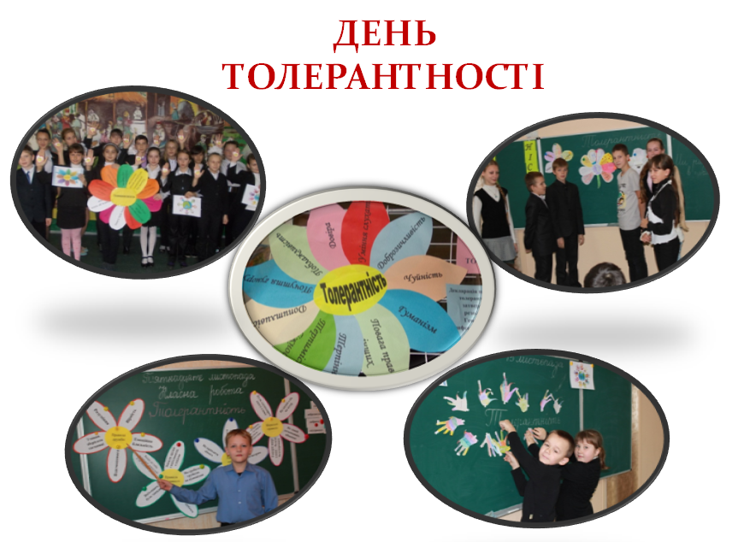
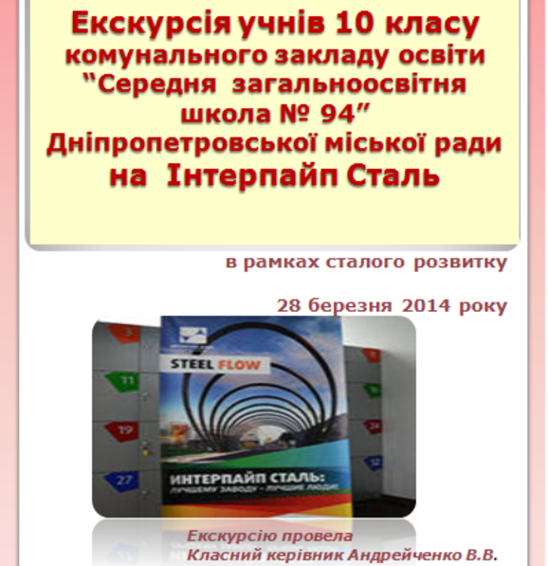

ТИЖДЕНЬ СТАЛОГО РОЗВИТКУ

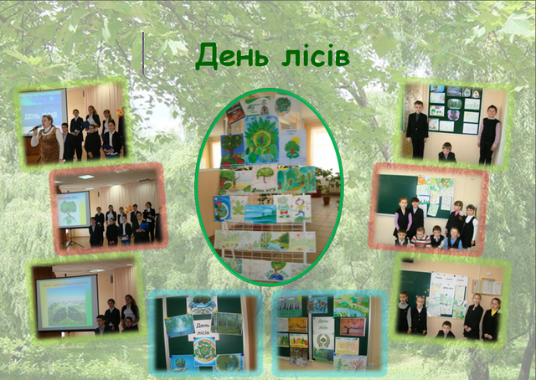

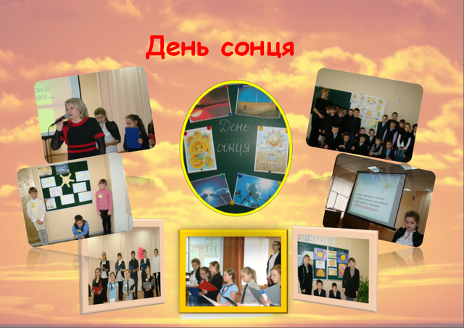

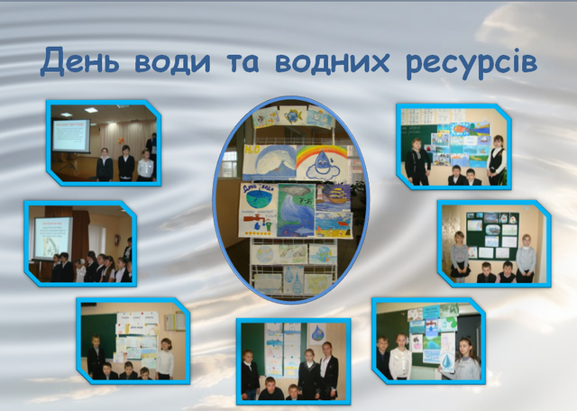

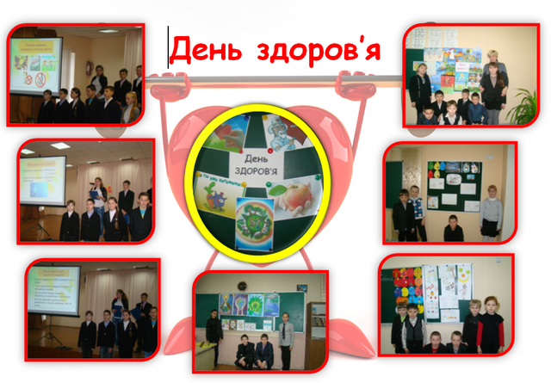

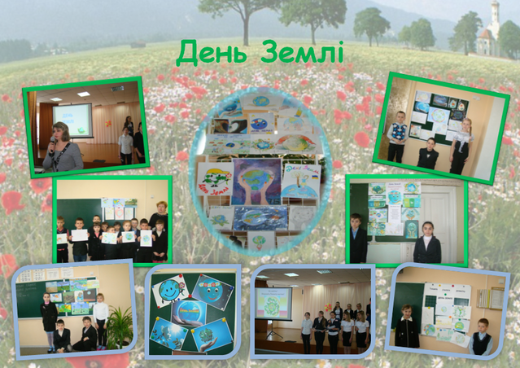

ВИСНОВКИ:
Освіта для сталого розвитку – це не новий предмет в начальному плані, що розповідає про сталий розвиток дітям, а зміни підходів до освіти, що зачіпають всі аспекти шкільного життя.
Навчання – це процес, що триває все життя у постійній взаємодії з соціально-культурним середовищем.
У рамках будь-якого предмету, виховного заходу, позакласної діяльності важливо спиратися на взаємозв’язки між суспільством, економічною, навколишнім середовищем, природою.
Зменшення «екологічного сліду» школи. Життя навчального закладу переходить на засади ощадливого використання різних видів ресурсів ( енергія, вода, продукти, будматеріали, технічні засоби тощо).
Школа – не тренажер для майбутнього життя, а частина життя «тут і зараз».
Кожен учасник навчально-виховного процесу має розуміти і будувати діяльність відповідно до викликів сьогодення.
Освіта для сталого розвитку – це передовий, сучасний, інтегративний напрям розвитку освіти; зміна підходів до освіти, до організації навчально-виховного процесу. Безпосередньо навчання і життя в цілому через вироблення відповідної системи цінностей та моделей поведінки.

СПИСОК ВИКОРИСТАНОЇ ЛІТЕРАТУРИ

- Висоцька О.Є.
Випереджаюча освіта для сталого розвитку: методологія, методика, технології. – Дніпропетровськ: Акцент ПП, 2012 – с.6-7.

- Огнев’юк В.О.
Освіта в системі цінностей сталого людського розвитку. К.: Знання України, 2003. – с.98.

- Практика освіти для сталого розвитку: з досвіду освітян Дніпропетровщини. Частина І.Наскрізне навчання з освіти для сталого розвитку. / наук. ред. О.Є.Висоцька. – Дніпропетровськ: Роял Приют, 2014. – с.3-5.

